4 – Koeficient (=poměr) podobnosti
Nejdříve si na internetu na vámi zaregistrované stránce „vpohodě.cz“ otevřete záložku „studium“ a pak „lekci 4.2 – Shodnost a podobnost..“ Kdo si chce zopakovat učivo o shodnosti, pustí si video od začátku, ale stačí jen úvod k podobnosti přibližně 3:40-11:45. Následně zkuste vyřešit cvičení 3.1, 3.2. Ke cvičením 4.1 a 4.2 mám pro vás malou nápovědu. Stačí si uvědomit, že měřítko je vlastně koeficient (chcete-li „poměr“) podobnosti, který pouze vyjádříme jako zlomek

Další příklady na použití koeficientu podobnosti jsou ZDE: (pouze č.4 a 5)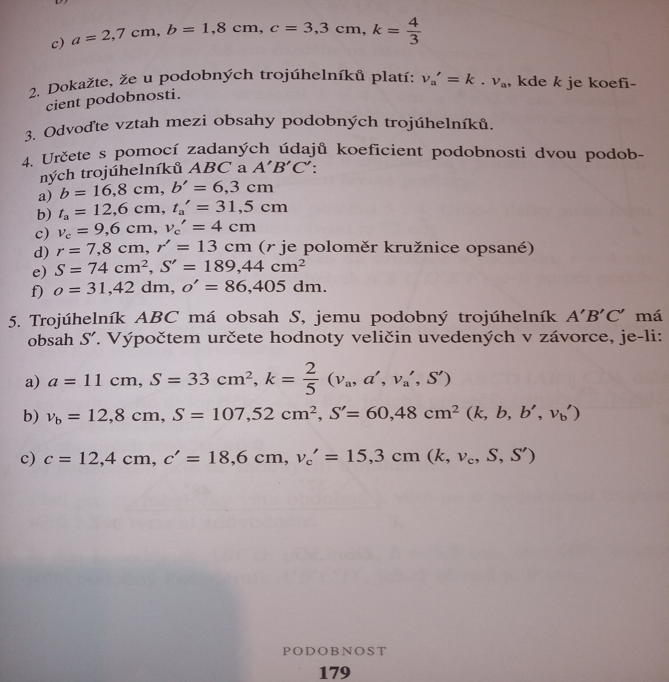

Pro ty z vás, kteří se připravují na PZ, zasílám do skupiny příklady na zopakování učiva.

